Pressemeddelelse, 9. november 2019
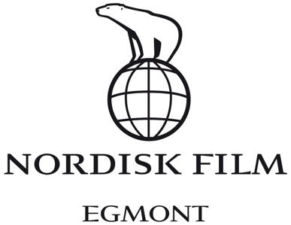

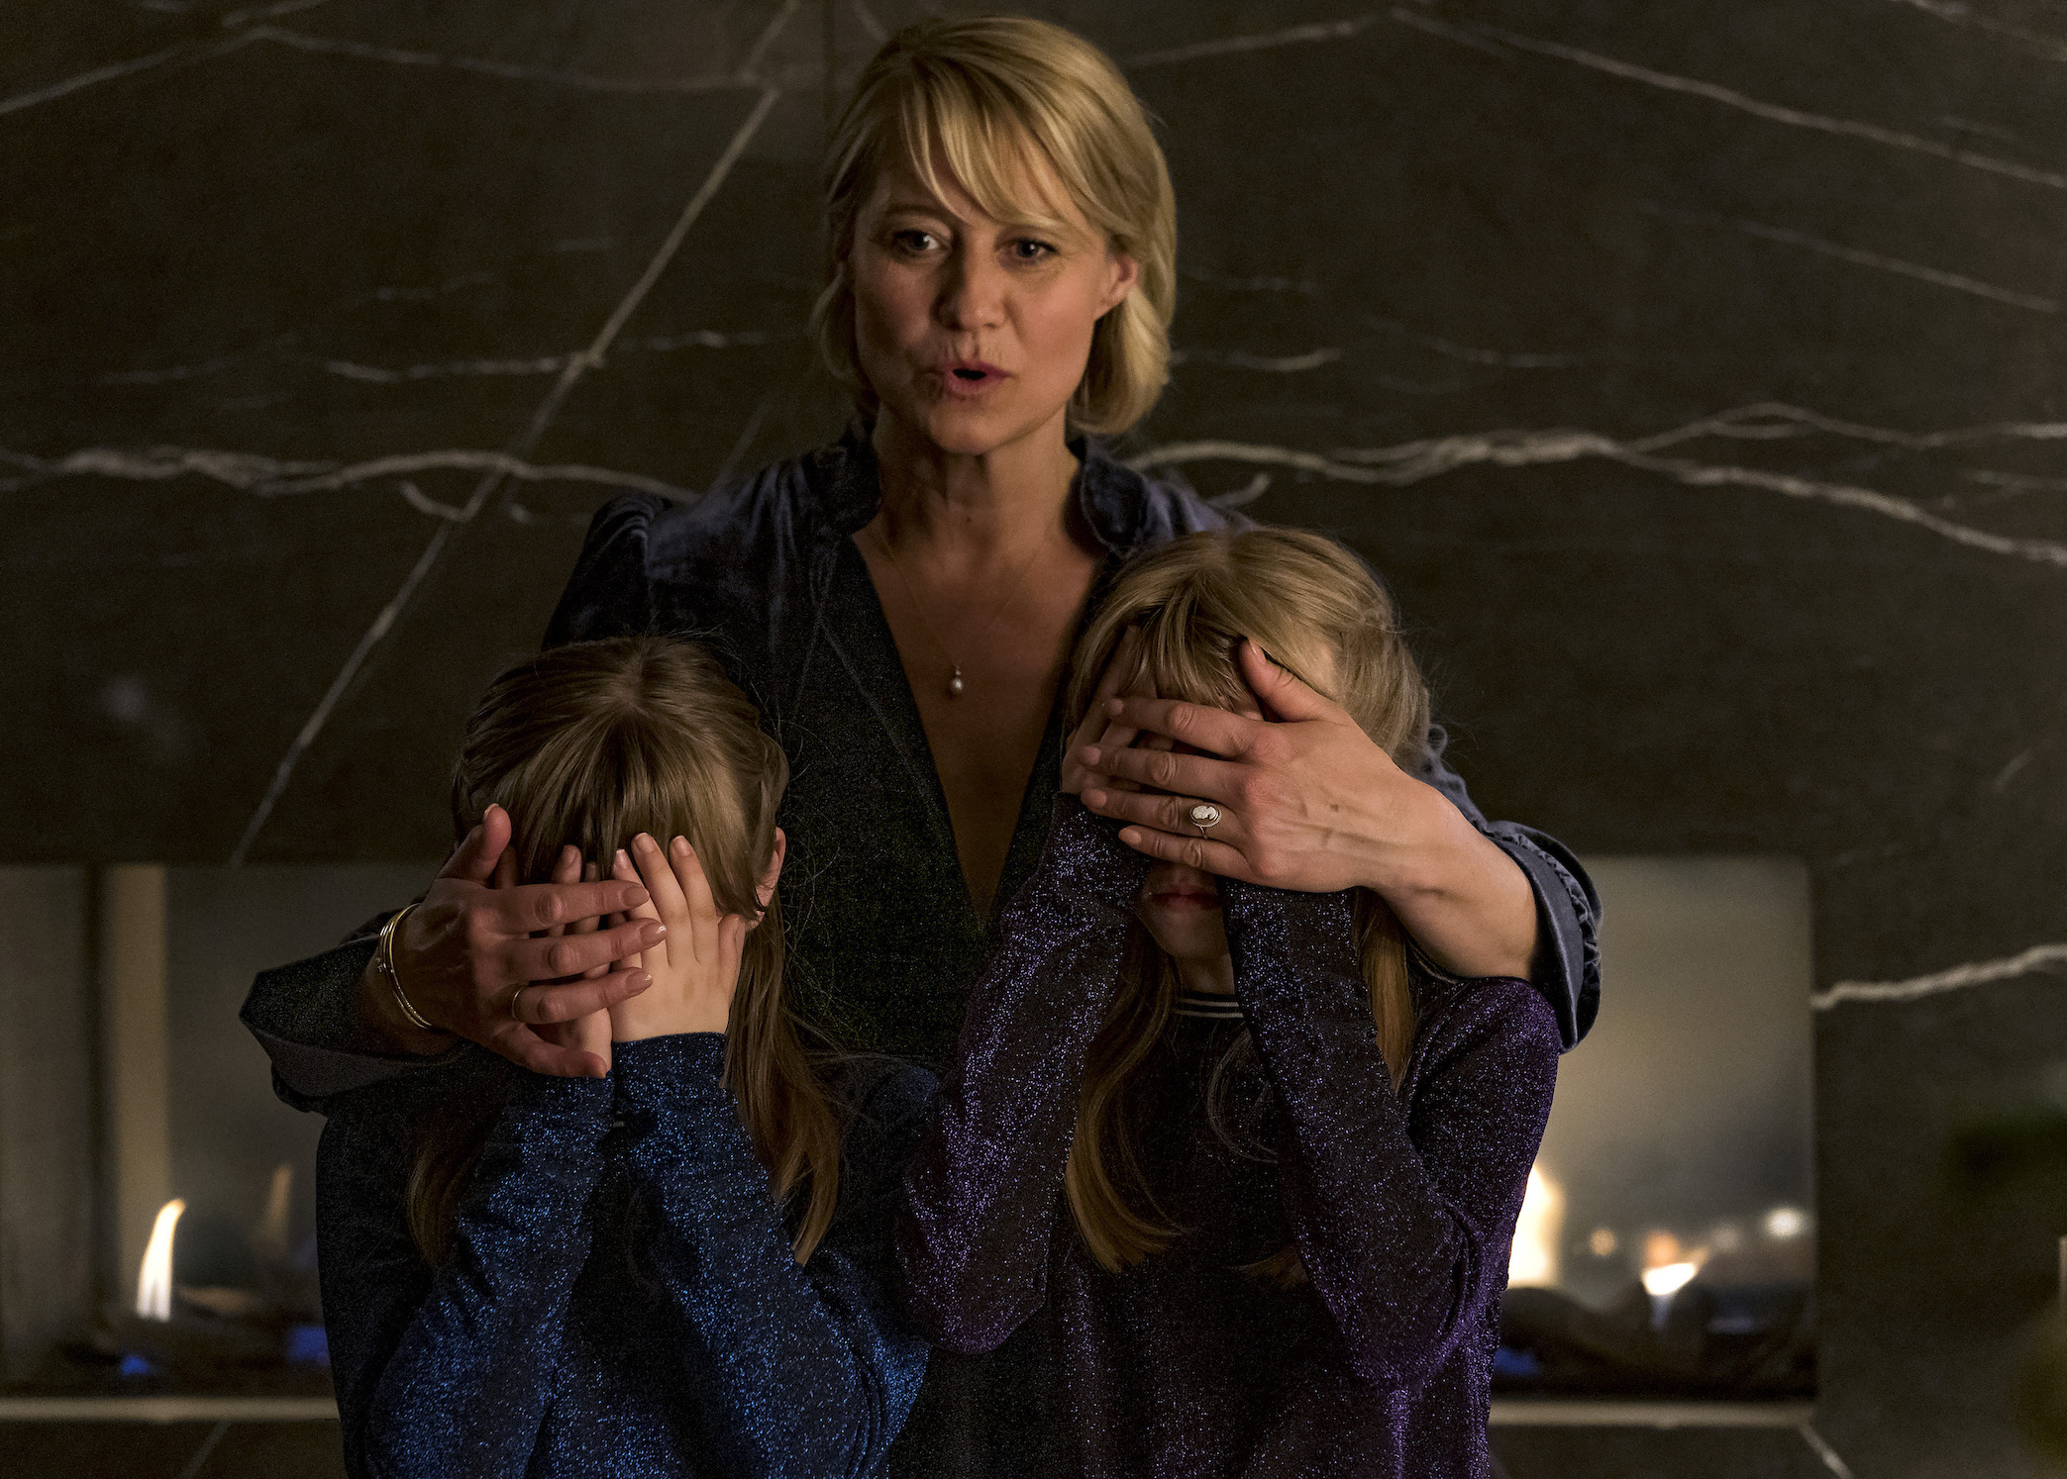

Mere hæder til DRONNINGEN: Trine Dyrholm nomineret til European Film Awards 2019
Den internationale festivalhæder fortsætter for May el-Toukhys kritikerroste publikumssucces DRONNINGEN. Filmen har senest føjet Nordisk Råds Filmpris 2019 og The Grand Jury Prize på Philadelphia Film Festival 2019 til rækken af filmpriser. Nu er DRONNINGENS hovedrolleindehaver Trine Dyrholm nomineret til den prestigefyldte European Film Awards 2019 i kategorien ”European Actress” til den 32. prisuddeling som finder sted den 7. december i Berlin.

Siden May el-Toukhys DRONNINGEN fik verdenspremiere på Sundance Film Festival i januar 2019 hvor den modtog publikumsprisen ”Audience Award: World Cinema Dramatic”, har filmen gået sin sejrsgang ved et væld af internationale filmfestivaler. I dag kan DRONNINGEN føje endnu hædersbevisning til den fornemme liste - den prestigefyldte European Film Awards hvor Trine Dyrholm er nomineret i kategorien ”European Actress” for sin hovedrollepræstation i filmen. Det er anden gang, at Trine Dyrholm nomineres til prisen (første gang var for Kollektivet), og det er kun fjerde gang, at en kvindelig dansk skuespiller nomineres til prisen (de to andre skuespillere er Connie Nielsen og Iben Hjejle).

Om European Film Awards
European Film Awards (EFA) er en årlig pris, der er blevet uddelt af European Film Academy siden 1988 for udmærkende indsatser indenfor europæisk film. Priserne er fordelt på 24 i alt kategorier. Award-ceremonien uddeles hvert andet år i Berlin og hvert andet år i en ny europæisk storby. European Film Awards 2019 finder sted den 7. december i Berlin.

Et væld af priser
Ved Göteborg Film Festival i starten af året vandt DRONNINGEN hovedprisen Dragon Award Bedste Nordiske Film, Publikumsprisen, og Trine Dyrholm vandt for Bedste skuespilpræstation. Et par timer efter den svenske sejr tog filmen Publikumsprisen i den internationale hovedkonkurrence World Dramatic Cinema Competition på den prestigefyldte Sundance Film Festival. Siden da har filmen taget priser hjem på henholdsvis Hong Kong International Film Festival 2019 hvor Gustav Lindh vandt i kategorien ”Best Actor – International”, Nordic Council Awards 2019 hvor filmen vandt ”The Nordic Council Film Prize”, Transilvania International Film Festival 2019 hvor May el-Toukhy vandt i kategorien ”Best Direction” og Zurich Film Festival 2019 hvor Trine Dyrholm vandt i kategorien ”Best Actress” og senest Nordisk Råds Filmpris 2019 og ”The Grand Jury Prize” på Philadelphia Film Festival 2019. Sidst men ikke mindst blev DRONNINGEN valgt som Danmarks bud på en Oscar tilbage i september.
Om DRONNINGEN
I DRONNINGEN følger vi Anne, der regerer med stor myndighed i sit eget liv. Hun er succesfuld og kompromisløs i sit virke som advokat og lykkelig gift med lægen Peter, med hvem hun har to døtre. Men da hun forfører sin 17-årige stedsøn, Gustav, sætter hun alt over styr. DRONNINGEN er en fortælling om begærets pris og løgnes magt og er et portræt af et menneske, der drages mod et valg med uoverskuelige konsekvenser.

Foruden Trine Dyrholm i den altdominerende titelrolle spiller Gustav Lindh hendes 17-årige stedsøn og Magnus Krepper hendes mand Peter. DRONNINGEN er skrevet af makkerparret Maren Louise Käehne og May el-Toukhy der også skrev kærlighedskomedien "Lang historie kort" sammen, og filmen produceres af Caroline Blanco og René Ezra for Nordisk Film Production i co-produktion med Nordisk Film Production Sverige og med støtte fra DFI, DR, SFI, SVT og NFTF. Filmen havde dansk biografpremiere 28. marts 2019 og distribueres herhjemme af Nordisk Film Distribution.

For yderligere information, kontakt undertegnede.

Med venlig hilsen

Have Kommunikation
Tlf. 33252107

Kontakt:

Anja Linnet // anja@have.dk // 22655348

Michael Feder // michael@have.dk // 22 43 49 42

Fakta om DRONNINGEN

Filmholdet:
- Instruktør May el-Toukhy
- Forfattere: Maren Louise Käehne og May el-Toukhy
- Producere: Caroline Blanco & René Ezra
- Fotograf: Jasper Spanning
- Productiondesigner: Mia Stensgaard
- Klipper: Rasmus Stensgaard Madsen
- Komponist: Jon Ekstrand
- Producenter og co-producenter: Produceret af Nordisk Film Production i co-produktion med Nordisk Film Production Sverige med støtte fra DFI, DR, SFI, SVT og NFTF.

Rollelisten:
- Anne: Trine Dyrholm
- Peter: Magnus Krepper
- Gustav: Gustav Lindh
- Erik: Preben Kristensen
- Fanny: Silja Esmår Dannemann
- Frida: Liv Esmår Dannemann
- Lina: Stine Gyldenkerne

Øvrige fakta:
Distribution: Nordisk Film Distribution.
Premieredato: den 28. marts 2019

